附件1:
2021年暑期青年助教教学基本功集训营
工作方案

一、培训对象
青年助教，即入职不满一年的青年专职教师。本次集训营动漫游体系教师优先报名参加，其它教学单位自愿报名。集训营人数预计48人。
二、培训时间和地点
时间:8月19-21日，共3天。
地点:C楼智慧教室
三、培训课程
点评专家：罗江林、张晓叶、葛莹莹
时间 |  | 课程模块 | 研修形式 | 课程名称及内容 | 主讲人
第1天 | 8:30-9:00 | 开班仪式、颁发培训师聘书（主持：孙淑梅） |  |  | 王春利
第1天 | 9:00-10:00 | 教案设计 | 专题讲座 | 教案编写的基本规范 | 杨东平
第1天 | 10:00-10:20 | 教案设计 | 案例分享
第1天 | 10:20-10:40 | 茶歇20分钟
第1天 | 10:40-12:00 | 研讨交流 | 专题研讨、展示交流 |  | 杨东平
第1天 | 午休 | 体育养生
第1天 | 13:30-14:30 | 教学课件 | 专题讲座 | 多媒体课件的制作 | 李万龙
第1天 | 14:30-15:30 | 教学课件 | 研讨交流 | 专题研讨、展示交流 | 李万龙
第1天 | 15:30-15:50 | 茶歇20分钟
第1天 | 15:50-17:00 | 小组汇报 | 成果汇报，专家点评 |  | 李万龙  罗江林
第2天 | 8:30-9:30 | 教学方法 | 专题讲座 | 中国传统文化的传承与创新 | 姜莉
第2天 | 9:30-10:30 | 教学方法 | 专题讲座 | 实践教学方法创新与应用 | 刘旭
第2天 | 10:30-10:50 | 教学方法 | 茶歇20分钟
第2天 | 10:50-12:00 | 教学方法 | 研讨交流 | 专题研讨、展示交流 | 姜莉  刘旭
第2天 | 午休 | 体育养生
第2天 | 13:30-14:30 | 教学设计 | 专题讲座 | 以学生为中心的课程教学设计 | 张楠
第2天 | 14:30-15:30 | 教学设计 | 研讨交流 | 专题研讨、展示交流 | 张楠
第2天 | 15:30-15:50 | 茶歇20分钟
第2天 | 15:50-17:00 | 小组汇报 | 成果汇报，专家点评 |  | 张晓叶  张楠
第3天 | 8:30-9:30 | 学情分析 | 专题讲座 | 心理学视角看师生互动与反馈 | 张雪晶
第3天 | 9:30-10:30 | 学情分析 | 专题讲座 | 学情分析与教学方法应用 | 周脉鱼
第3天 | 10:30-10:50 | 茶歇20分钟
第3天 | 10:50-12:00 | 研讨交流 | 专题研讨、展示交流 |  | 张雪晶  周脉鱼
第3天 | 午休
第3天 | 14:00-16:00 | 小组汇报 | 成果汇报（每组15分钟），专家点评 |  | 罗江林  张晓叶  葛莹莹
第3天 | 16:00-16:30 | 结课仪式（主持：孙淑梅） |  |  | 王春利  许小多
线上课程资源  超星学习通 |  | 以学生为中心的课程教学设计 |  |  | 郭江峰
 |  | 教与学共同改进的炼“金”之法——基于BOPPPS 、对分、雨课堂的混合式课堂教学模式 |  |  | 冯瑞玲
四、培训费用
本次培训费用由学校承担。
五、培训学分认定
依据《吉林动画学院教师培养培训实施方案》中培训学分管理办法进行认定，完成集训营线上及线下学习并考核合格的教师，将给予4.5学分认定，颁发结业证书。
六、培训要求
1.参培教师要在培训三天前提交一节课的教案、教学设计以及课件到指定邮箱，便于专家有针对性的指导；培训期间参培教师自备电脑、笔记本以及纸质教学文件便于课上沟通交流，做好学习笔记，完成线上及线下全部课程；培训结束后一周之内完成需提交学习成果（即修改后的教案、教学设计、教学课件）至教师教学发展中心蔡菁老师处（邮箱：664180729@qq.com）。
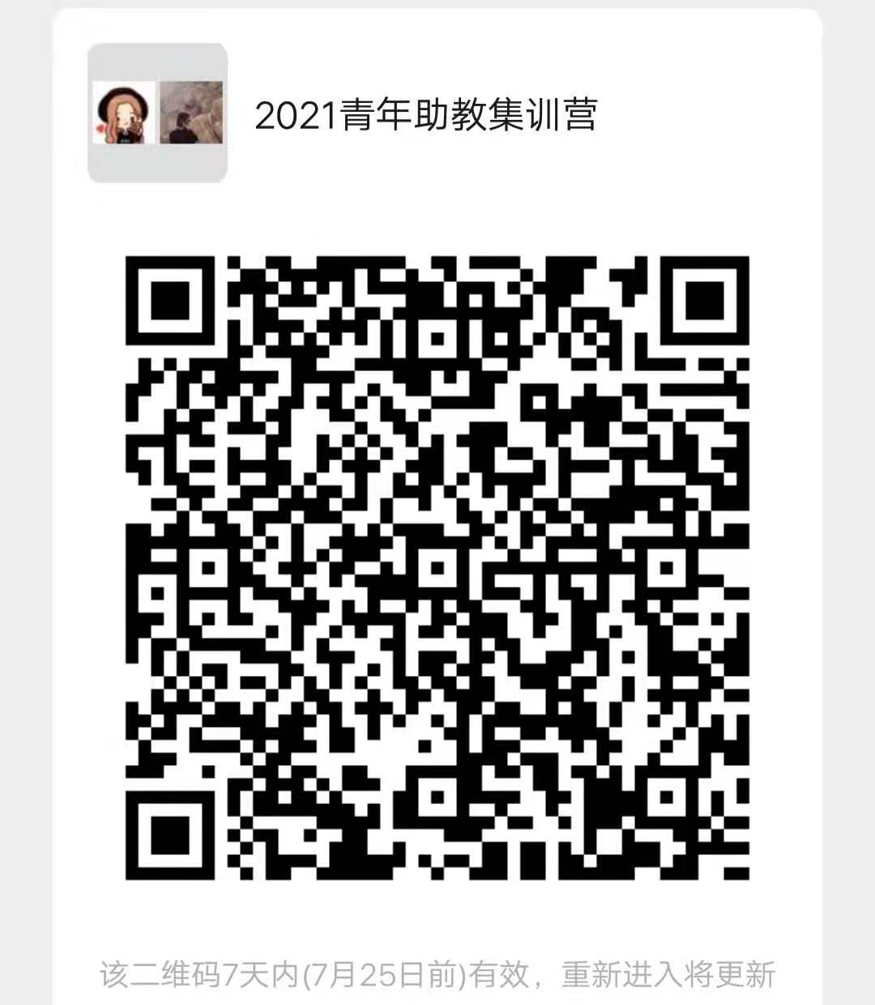
2.请各教学单位通知参培教师扫码加入“2021年暑期青年助教教学基本功集训营微信群”。

七、参培教师名单
动漫游体系人员已经确定，共计34人，名单如下。请其他教学单位在7月21日前，按照下列空白表格形式，将参加培训的教师名单发到教发中心蔡菁老师处（QQ:664180729 电话：18686642828）。
序号 | 教学单位 | 姓 名 | 教师类型 | 序号 | 教学单位 | 姓 名 | 教师类型
1 | 动画艺术学院 | 王雪 | 基础 | 18 | 动画艺术学院 | 王静 | 基础
2 | 动画艺术学院 | 张倩 | 基础 | 19 | 动画艺术学院 | 孙昊东 | 基础
3 | 动画艺术学院 | 张冬雪 | 基础 | 20 | 动画艺术学院 | 曾祥迪 | 双师
4 | 动画艺术学院 | 姬智 | 基础 | 21 | 动画艺术学院 | 王冠宇 | 基础
5 | 动画艺术学院 | 陈佰贺 | 基础 | 22 | 动画艺术学院 | 史雨萌 | 基础
6 | 动画艺术学院 | 杨凯瑶 | 基础 | 23 | 游戏学院 | 王禹淇 | 双师
7 | 动画艺术学院 | 娜仁其琪格 | 基础 | 24 | 游戏学院 | 牟林桐 | 基础
8 | 动画艺术学院 | 闫文剑 | 基础 | 25 | 游戏学院 | 谭啸 | 基础
9 | 动画艺术学院 | 王优昙 | 基础 | 26 | 游戏学院 | 王执卓 | 基础
10 | 动画艺术学院 | 李宾 | 基础 | 27 | 游戏学院 | 朴世奇 | 基础
11 | 动画艺术学院 | 张佰旺 | 基础 | 28 | 游戏学院 | 严石 | 基础
12 | 动画艺术学院 | 赵森 | 双师 | 29 | 游戏学院 | 张曦 | 双师
13 | 动画艺术学院 | 何文斌 | 双师 | 30 | 漫画学院 | 张艺钟 | 基础
14 | 动画艺术学院 | 韩冬 | 基础 | 31 | 漫画学院 | 盖晓喆 | 基础
15 | 动画艺术学院 | 孔小元 | 基础 | 32 | 漫画学院 | 王若溪 | 基础
16 | 动画艺术学院 | 赖嘉宁 | 基础 | 33 | 漫画学院 | 王富 | 双师
17 | 动画艺术学院 | 尤鹏惠 | 基础 | 34 | 漫画学院 | 王福琦 | 双师

序号 | 教学单位 | 姓 名 | 教师类型 | 职称 | 系（部） | 联系方式
1
2

